Уважаемые преподаватели и студенты! Информируем вас о книжных выставках библиотеки строительного колледжа.

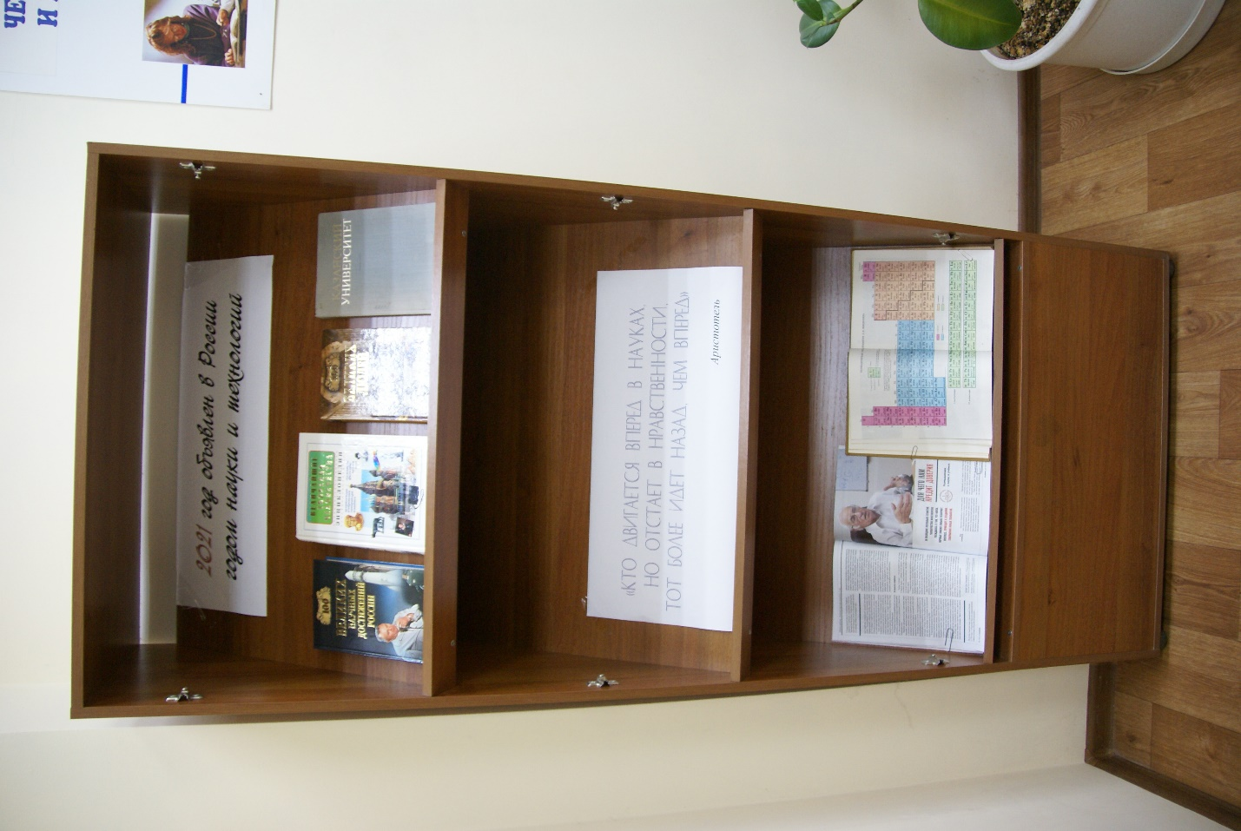

В целях дальнейшего развития науки и технологий в Российской Федерации, 2021 год объявлен Годом науки и технологий, 8 февраля он официально стартовал. Предлагаем вам выставку, посвященную этому событию.
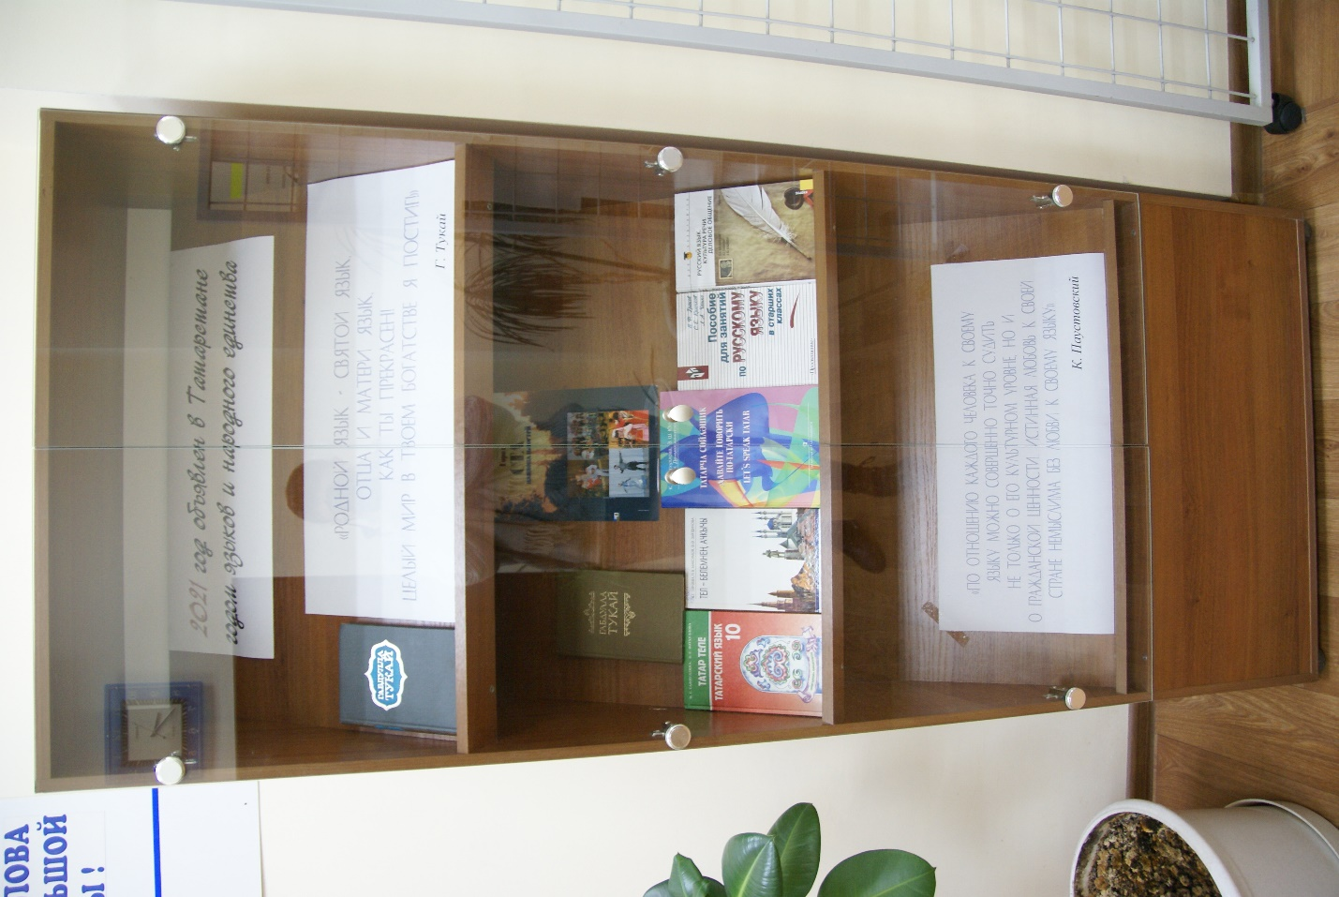

В целях сохранения и развития родных языков, культуры и традиций народов, проживающих в Республике Татарстан, укрепления единства многонационального народа республики, 2021 год в Республике Татарстан объявлен Годом родных языков и народного единства.
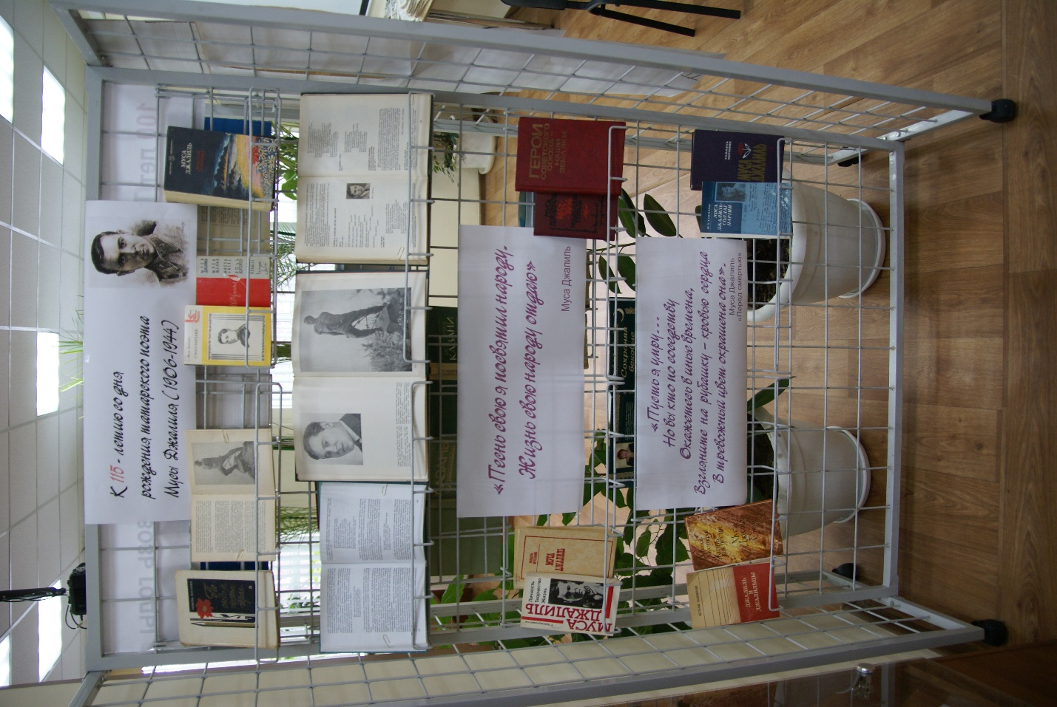

В 2021 году исполняется 115 лет со дня рождения великого татарского поэта, Героя Советского Союза Мусы Джалиля. В библиотеке проходит выставка, приуроченная к данному событию.
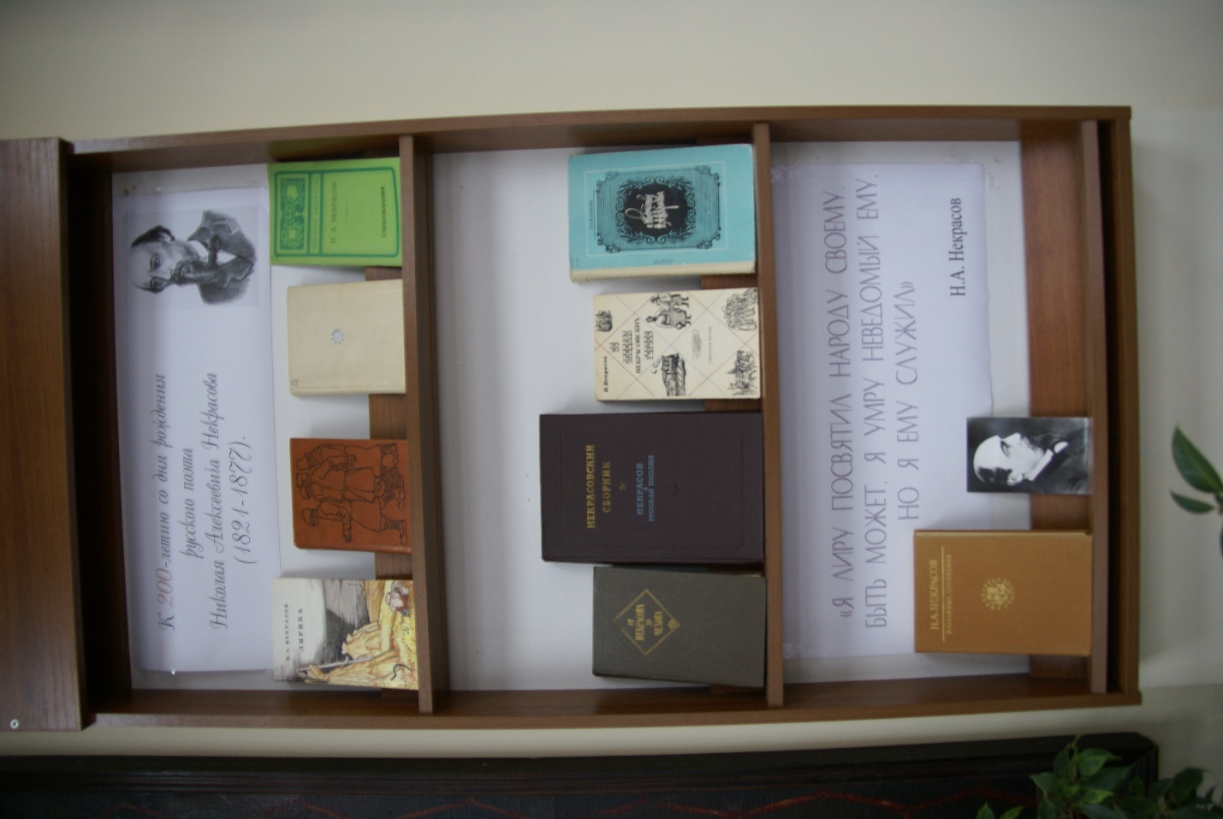

10 декабря 2021 года исполнится 200 лет со Дня рождения великого русского поэта Николая Алексеевича Некрасова. В нашей библиотеке вы можете ознакомиться с выставкой на эту тему.

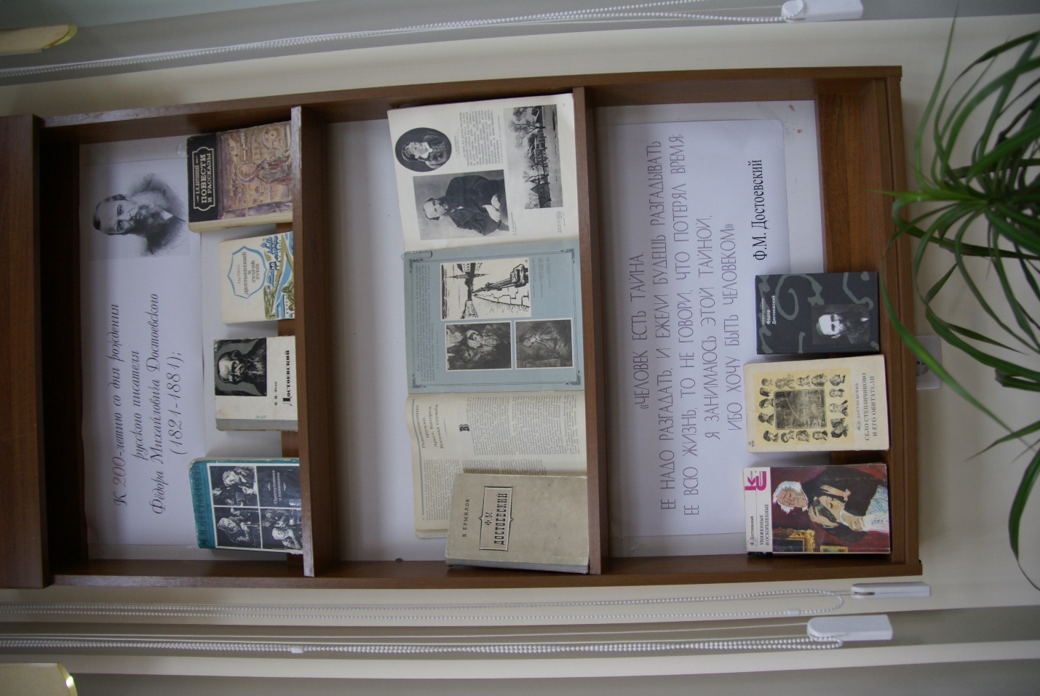

11 ноября 2021 года исполнится 200 лет со дня рождения русского писателя, мыслителя, философа и публициста Фёдора Достоевского. На выставке вы можете увидеть, как произведения писателя, так и материалы о нём.

